ЦЕНТР РАЗВИТИЯ
НАУЧНОГО СОТРУДНИЧЕСТВА

IV Ежегодная международная
научно-практическая конференция,
посвященная Дню Учителя

современная
система образования:
опЫт прошлого – взгляд в будущее
(СО-4)

5 октября 2015 г.

с изданием сборника материалов



НОВОСИБИРСК 2015
Уважаемые коллеги!

В день погожий в день осенний,
В череде осенних дней
Поздравляем мы сегодня
Всех своих учителей.
Непослушные и разные
Учимся у них мы мудрости.
Учим в будни мы и праздники
Школьной азбуки премудрости.
Поздравляем Вас, Учитель,
Мы прекрасными стихами
И желаем, чтоб гордились
Своими Вы учениками!

Приглашаем принять участие в международной научно-практической конференции ученых, аспирантов, педагогов высших, среднеобразовательных и дошкольных учебных заведений, студентов и школьников:

современная система образования:
опыт прошлого – взгляд в будущее

Основные направления конференции:
СЕКЦИЯ 1. Общая педагогика.
СЕКЦИЯ 2. Современные педагогические технологии.
СЕКЦИЯ 3. Современные информационные технологии в образовательной деятельности.
СЕКЦИЯ 4. Теория и методика обучения и воспитания.
СЕКЦИЯ 5. Компетентностный подход в образовании.
СЕКЦИЯ 6. Современные методы и модели в преподавании иностранных языков и культур.
СЕКЦИЯ 7. Теория и методика физического воспитания.
СЕКЦИЯ 8. Проблемы и перспективы дошкольного образования.
СЕКЦИЯ 9. Проблемы и перспективы среднего и среднего специального образования.
СЕКЦИЯ 10. Реформирование системы высшего образования.
СЕКЦИЯ 11. Проблемы качества высшего педагогического образования.
СЕКЦИЯ 12. Роль педагога в современном обществе.
СЕКЦИЯ 13. Национальные образовательные традиции в современной школе.
СЕКЦИЯ 14. Иностранный опыт организации системы образования.
СЕКЦИЯ 15. Результаты научных исследований студентов и школьников.
ТРЕБОВАНИЯ К ОФОРМЛЕНИЮ МАТЕРИАЛОВ

Формат текста: Word for Windows. Формат страницы: А4 (210×297 мм). Поля: 2,5 см – со всех сторон. Шрифт: размер (кегль) – 14; тип – Times New Roman. Название печатается прописными буквами, шрифт – жирный, выравнивание по центру. Ниже через двойной интервал строчными буквами – инициалы и фамилия автора(ов). На следующей строке – полное название организации, город. После отступа в 2 интервала следует аннотация, за которой через 2 интервала – текст, одинарный интервал, абзацный отступ – 1,25 см, выравнивание по ширине. Название и номера рисунков указываются под рисунками, названия и номера таблиц – над таблицами. Таблицы, схемы, рисунки, формулы (только в редакторах Equation или MathType), графики не должны выходить за пределы указанных полей (шрифт в таблицах и на рисунках – не менее 11 пт). Ссылки на литературу в квадратных скобках. Наличие списка литературы обязательно. Переносы не ставить. В электронном варианте каждая статья должна быть в отдельном файле. В имени файла укажите шифр (СО-4), номер секции и фамилию первого автора (например, СО-4 Секция 9 Петров). Общий объем одной публикации, включенный в орг. взнос, 5 страниц. Сведения об авторах требуется оформить в табличной форме. В имени файла со сведениями об авторе укажите шифр конференции и фамилию первого автора (например, СО-4 Петров).
СВЕДЕНИЯ ОБ АВТОРЕ
Ф.И.О. автора
Место работы
Должность, кафедра без сокращений, ученая степень, ученое звание (при наличии)
Адрес рабочий
Адрес домашний
E-mail
Телефон рабочий, домашний, мобильный
Тема статьи
Шифр конференции | СО-4
Номер секции
Количество страниц в докладе автора
Требуется ли печатная версия сборника? | да/нет
Требуемое количество экземпляров сборника
Сумма и дата оплаты
Адрес, на который высылать сборник (обязательно с указанием индекса и фамилии получателя)
Источник, из которого Вы узнали о ЦРНС
Требуется ли предоставить справку о принятии материалов к публикации (100 руб.)? | да/нет
Требуется ли предоставить сертификат участника конференции (250 руб.)? | да/нет
Материалы, сведения об авторах и отсканированные квитанции об оплате (в разных файлах) необходимо отправить в одном письме по адресам
При получении материалов, оргкомитет в течение двух дней отправляет в адрес автора письмо «Материалы получены». Авторам, отправившим материалы по электронной почте и не получившим подтверждения их получения оргкомитетом, просьба продублировать заявку.
Сборник зарегистрирован в наукометрической базе РИНЦ (Российский индекс научного цитирования) и публикуется на сайте электронной библиотеки Elibrary.ru с постатейной разметкой.
Сборнику материалов конференции присваивается международный индекс ISBN. Материалы конференции рассылаются по основным библиотекам России и зарубежья.

ОКОНЧАНИЕ СРОКА ПРИЕМА
МАТЕРИАЛОВ ДЛЯ УЧАСТИЯ
В КОНФЕРЕНЦИИ – 5 октября 2015 г.

Сроки выхода СБОРНИКА ДОКЛАДОВ
конференции – 1 месяц с даты
окончания приема МАТЕРИАЛОВ.

ВНИМАНИЕ!

С целью возмещения организационных, издательских, полиграфических расходов и расходов по пересылке сборника материалов конференции авторам, необходимо оплатить организационный взнос в размере 1750 рублей за одну публикацию. В случае превышения объема публикации, стоимость каждой последующей страницы 150 руб. Количество публикаций от одного автора не ограничивается.
Если материал для участия в конференции написан в соавторстве, то за каждого соавтора необходимо доплатить сумму в размере 350 рублей. За каждый дополнительный сборник необходимо дополнительно оплатить 350 рублей (исключение - соавторы). За пересылку сборника в страны СНГ дополнительно 350 рублей.
При оплате из зарубежных стран, в назначении платежа обязательно указать код VO 20100. Предпочтительна оплата по Western Union, Золотая корона, Юнистрим.

В соответствии с постановлением Правительства РФ
№ 227 от 20 апреля 2006 г. работы, опубликованные в материалах международных и общероссийских конференций, засчитываются ВАК РФ при защите диссертаций (п. 11).

ОРГКОМИТЕТ КОНФЕРЕНЦИИ

1. Коротаева Е.В., заведующая кафедрой Педагогики и психологии детства Уральского государственного педагогического университета (г. Екатеринбург), д.пед.н., профессор, действительный член Академии педагогических и социальных наук – председатель
2. Чернов С.С., заведующий кафедрой Производственного менеджмента и экономики энергетики Новосибирского государственного технического университета (г. Новосибирск), руководитель ЦРНС, к.э.н., доцент – зам. председателя
3. Тихомирова Е.И., заведующая лабораторией Субъектной самореализации и инновационных технологий Поволжской государственной социально-гуманитарной академии (г. Самара), д.пед.н., профессор, академик Международной академии акмеологических наук
4. Тверезовская Н.Т., профессор кафедры Методики обучения Национального университета биоресурсов и природопользования Украины (г. Киев), д.пед.н., профессор
5. Колетвинова Н.Д., профессор кафедры Русского языка, литературы и методики их преподавания Татарского государственного гуманитарно-педагогического университета (г. Казань), д.пед.н., доцент
6. Ставринова Н.Н., начальник отдела магистратуры, профессор кафедры Педагогического и специального образования Сургутского государственного педагогического университета (г. Сургут), д.пед.н., доцент
7. Куликовская И.Э., начальник отдела развития образования, профессор кафедры Дошкольной педагогики Педагогического института Южного федерального университета (г. Ростов-на-Дону), д.пед.н., доцент
8. Голубева И.В., профессор кафедры Русского языка и методики начального обучения Таганрогского государственного педагогического института (г. Таганрог), д.филол.н., доцент
9. Ганаева Е.А., заведующий кафедрой Управления образованием Института повышения квалификации и профессиональной переподготовки работников образования Оренбургского государственного педагогического университета (г. Оренбург), д.пед.н., профессор

Лучшие доклады, по решению редакционной коллегии, могут быть опубликованы в научно-техническом журнале «Сертификация», научном журнале «Бизнес. Образование. Право. Вестник Волгоградского института бизнеса» и других рецензируемых журналах из перечня ВАК, утвержденного 25.05.2012 г.
РЕКВИЗИТЫ ДЛЯ оплаты
ОРГАНИЗАЦИОННОГО ВЗНОСА
Получатель: | ИП Чернов Сергей Сергеевич (указывать полностью)  ИНН получателя: 540325795599  ОКТМО 50701000001  Р/счет получателя 40802810044070005013
Банк  получателя: | БИК банка 045004641  Сибирский банк Сбербанка России ОАО К-счет: 30101810500000000641
Назначение платежа: | указать шифр конференции и фамилию автора. Без НДС
Образец оформления квитанции
для оплаты оргвзноса
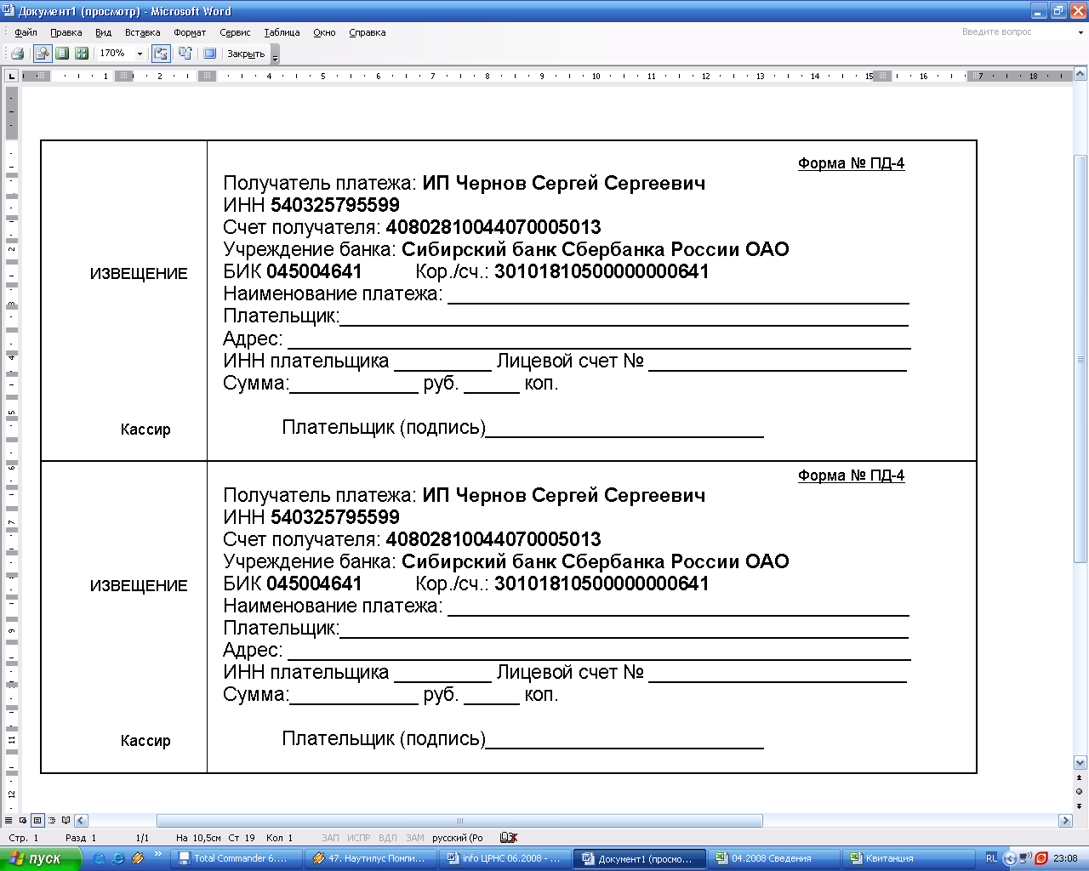

Информацию об условиях публикации результатов научных исследований и требования к оформлению материалов можно получить на сайте , по телефонам Центра Развития Научного Сотрудничества в г. Новосибирске:
8-383-291-79-01 Чернов Сергей Сергеевич,
руководитель ЦРНС
8-913-749-05-30 Хвостенко Павел Викторович, ведущий специалист ЦРНС
или по электронной почте:

С информационными сообщениями по другим конференциям, организованным ЦРНС, можно ознакомиться на нашем сайте.
НАДЕЕМСЯ НА ПЛОДОТВОРНОЕ
СОТРУДНИЧЕСТВО!

